Муниципальное бюджетное дошкольное учреждение – Центр развития ребёнка - детский сад №6 «Колокольчик»

Конспект

досуга детей и родителей в старшей группе

«Воспитание сказкой»

подготовила

воспитатель

Волкова Ольга Васильевна

г. Луховицы

2011 год

Цель: Показать родителям возможность литературного образования и воспитания у ребёнка интереса, любви к книге.

Задачи: - Познакомить родителей с организацией чтения;

- Прививать ребёнку любовь, развивать интерес к чтению;

-познакомить с литературными играми, конкурсами, как средством вовлечения детей в чтение.

Предварительная работа:

-чтение сказок

-беседы по содержанию сказок

-рассматривание иллюстраций к сказкам

-беседы-обсуждения сказочных героев

-рассматривание костюмов сказочных героев

-чтение сказки «Теремок»

-распределение и заучивание ролей

Декорации и атрибуты: 1 сторона зала

-осенний лес, теремок, украшенный осенними листьями

-замок, колоски, корзина с овощами, грибы, муляж курочки, палка

2 сторона зала

-выставка книг-сказок

-стульчики для родителей и детей

Мероприятие проходит в украшенном осенними атрибутами зале. 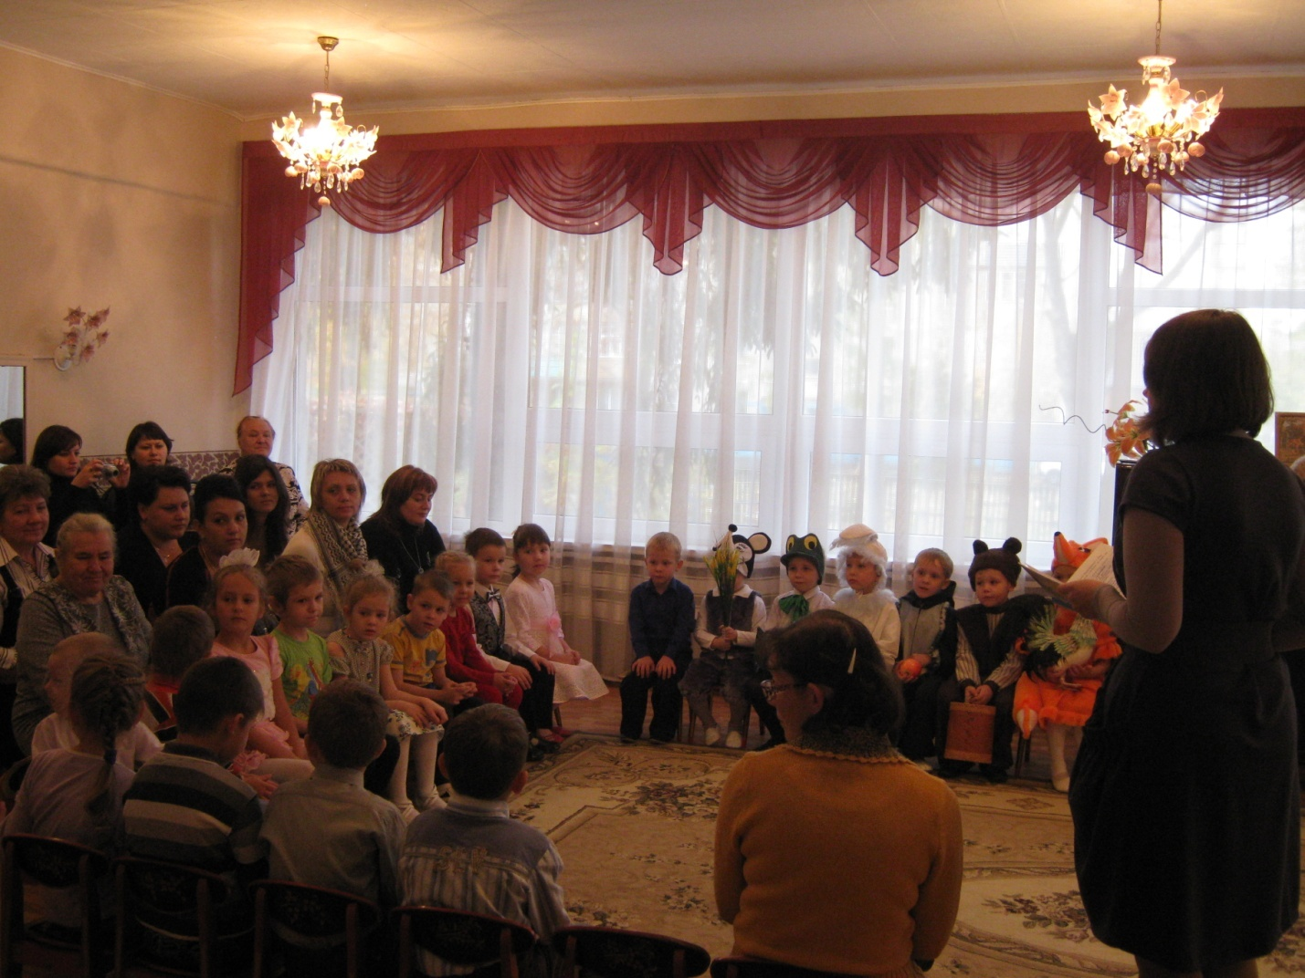

1 часть вступительная.

(небольшой доклад воспитателя о значимости книг)

В. Мы рады приветствовать всех вас в нашем сказочном зале. И начать мне хочется с народной мудрости:

«Лиши человека воды, и он умрёт,

А лиши книги - он перестанет быть человеком »

Мне очень хочется, чтобы эта встреча стала настоящим праздником книги, так как хорошая книга- воспитатель, учитель, советчик и друг. В процессе работы с детьми, мы заметили: многие дети плохо знают художественную литературу. К сожалению, вы родители не часто находите время читать детям книги. Это неправильно. Вы не только должны как можно чаще читать детям, но и беседовать с ними по содержанию; задавать вопросы, обсуждать поступки героев. Прививать ребёнку любовь к чтению - это непростая задача. Все мы вместе должны сделать всё возможное для того, чтобы общение с книгой стало необходимой частью жизни ребёнка. Особенно хочется обратить внимание на сказки.

-Сказка позволяет малышу впервые испытать храбрость и стойкость, увидеть добро и зло;

-Сказка учит детей сравнивать, сопоставлять. Ставит ребёнка на место положительного или отрицательного героя, тем самым давая малышу возможность выбора.

-Сказка упражняет детей в выражении чувств.

-Роль сказок и художественной литературы велико и в воспитании правильной устной речи. Тексты сказок:- расширяют словарный запас, помогают верно, строить диалог – влияют на развитие связной логической речи.

Сказка бывает разная, и преподносить её можно в любом виде:

-чтение-рассказывание-пересказ в лицах или драматизация-просмотр театральных спектаклей.

А также со сказкой можно поиграть.

2 часть Игры-викторины

Родители и дети делятся на 2 команды. Каждой команде задаются задания, и кто больше и правильней их выполнит, получает жетон. В конце конкурсов жетоны подсчитываются. У кого больше, тот и победил.

1 Конкур. «Угадай сказку»

Детям. Герой этой сказки с детства был уверен, что он некрасив: ведь все вокруг говорили ему об этом. Но оказалось, они все ошибались: он был просто другой, особенный, не похожий на других, и когда он вырос, превратился в прекрасную птицу. Как называлась эта сказка.

(гадкий утёнок)

-Никогда раньше сказки не начинались так: Шёл солдат по дороге: раз-два! Ранец за спиной, сабля на боку - отвоевал своё, теперь держит путь к дому. О какой сказке идёт речь? ( Огниво)

-В этой сказке королева придумала свой способ, как распознать принцессу. Какой это способ и какая это сказка?

(принцесса на горошине)

Родителям. Много лет назад жил-был король, который страсть как любил наряды, и все свои деньги на них тратил.

(новый наряд короля)

-Сказка о печальных приключениях крошечной девочки, закончившихся счастливым браком. ( Дюймовочка)

-Ради любви к прекрасному принцу героиня этой сказки, морская принцесса, пошла на смерть и превратилась в морскую пену. ( Русалочка)

2 Конкурс « Загадки»

« Он всю зиму долго спал, «Где-то прячется в лесах

Очень хитрая…»(лиса)

Лапу правую сосал, «В овечках знает толк

А проснулся- стал реветь. Свирепый. Жадный….»(волк)

Этот зверь лесной -…..»(медведь)

«Лесом катится клубок у него колючий бок.

Он охотится ночами за жуками и мышами. (Ёж)

3 часть Инсценировка сказки « Теремок»

В. Детям нужно не только читать сказки, но и ставить по ним театральные представления.

Одно из них мы сейчас посмотрим.

В.Как-то раз в лесу густом дед-лесник построил дом:

Крыша, стены, дверь, замок. Ну не дом, а теремок.

Теремок не для людей, а для всех лесных зверей.

Осень, осень в лес пришла, теремок украсила.

Крыша вся в листочках разных: жёлтых, бурых, ярко-красных. Мимо Мышка пробегала, теремок тот увидала.

Мышь. Ах, какой красивый дом! Поселюсь на зиму в нём.

Я в окошко постучу, кто живёт, здесь погляжу. (Стучит)

Нет, никто не отвечает. Теремок один скучает. Стану в теремочке жить, не придётся мне грустить. ( Прыгает лягушка)

Лягушка. Вот и осень наступила, землю листьями укрыла.

Холодает с каждым днём, нужен на зиму мне дом.

Я всё лето проскакала, теремка здесь не видала.

Ах, какой красивый дом! Поселюсь на зиму в нём.

Я в окошко постучу, кто живёт здесь, погляжу.

Тук-тук-тук! Кто здесь живёт? Кто мне двери отопрёт?

Буду с вами мирно жить, помогать и дружить.

Мышь. Здесь живу я - Мышь-норушка.

Рада я тебе, Лягушка. Теремок - просторный дом. Будем жить теперь вдвоём.

(прыгает заяц)

Заяц.

Вот и осень наступила, землю листьями укрыла.

Холодает с каждым днём, нужен на зиму мне дом.

Я всё лето проскакал, теремка здесь не видал.

Ах, какой красивый дом! Поселюсь на зиму в нём.

Я в окошко постучу, кто живёт здесь, погляжу.

Тук-тук-тук! Кто здесь живёт? Кто мне двери отопрёт?

Буду с вами мирно жить, помогать и дружить.

Мышь. Здесь живу я - Мышь- норушка!

Лягушка. И подруженька Лягушка.

Вместе. Ну, а ты кто? Отвечай.

Заяц. Я - ушастый серый Зайка! По кусточкам скок-поскок, увидал ваш теремок. Наступают холода, может, впустите меня? В огороде побывал, еды себе набрал.

Мышь и Лягушка. Теремок - просторный дом. Будем жить теперь втроём.

(бежит лиса)

Лиса.

Вот и осень наступила, землю листьями укрыла.

Холодает с каждым днём, нужен на зиму мне дом.

Ах, какой красивый дом! Поселюсь на зиму в нём.

Я в окошко постучу, кто живёт здесь, погляжу.

Тук-тук-тук! Кто здесь живёт? Кто мне двери отопрёт?

Буду с вами мирно жить, помогать и дружить.

Звери. Здесь Лягушка, Мышка, Зайка. Ну, а ты кто? Отвечай.

Лиса. Я - красавица-Лисица! Можно с вами поселиться? Терем тёплый и большой, не замёрзну в нём зимой.

Я в деревне побывала, курочку поймала.

Звери. Теремок - просторный дом! Будем жить в нём вчетвером.

(Бежит ёж)

Ёж. Вот и осень наступила, землю листьями укрыла.

Холодает с каждым днём, нужен на зиму мне дом.

Ах, какой красивый дом! Поселюсь на зиму в нём.

Я в окошко постучу, кто живёт здесь, погляжу.

Тук-тук-тук! Кто здесь живёт? Кто мне двери отопрёт?

Буду с вами мирно жить, помогать вам и дружить.

Мышка. В теремке - Мышь - норушка...

Лягушка. И зелёная лягушка…

Зайка. Здесь и Зайка…

Лиса. И Лиса…

Ёж. Это просто чудеса! В теремок Ежа впустите! На зиму к себе возьмите! С палкой я по лесу шёл, грибы, яблочки нашёл.

Звери. Теремок - просторный дом! Будем жить в нём впятером. ( Входит мишутка)

Мишка. Ох, как долго я шагал, устал.

Пчёлы дали мёд лесной, будет мне еда зимой!

Это что ещё за чудо! Теремок в лесу откуда?

Я в окошко постучу, кто живёт здесь, погляжу.

Тук-тук-тук! Кто здесь живёт? Кто мне двери отопрёт?

Буду с вами мирно жить, помогать вам и дружить.

Звери. Здесь зверей полным-полно! Ну, а ты, скажи нам, кто?

Мишка. Я - Мишутка косолапый, зверь лесной. Большой, лохматый. В теремок меня возьмите и на зиму приютите.

Буду вас я защищать, теремок наш охранять.

Буду мёдом вас лечить, не придётся нам грустить.

Звери. Рады мы такому гостю! Заходи к нам в гости просим!

Мышка. Только мишка смотри, мышку ты не раздави.

Мишка. Закрываю теремок, вешаю большой замок.

Все. Очень всем еды дала, не страшны нам холода.

В теремочке вшестером зиму мы переживём.

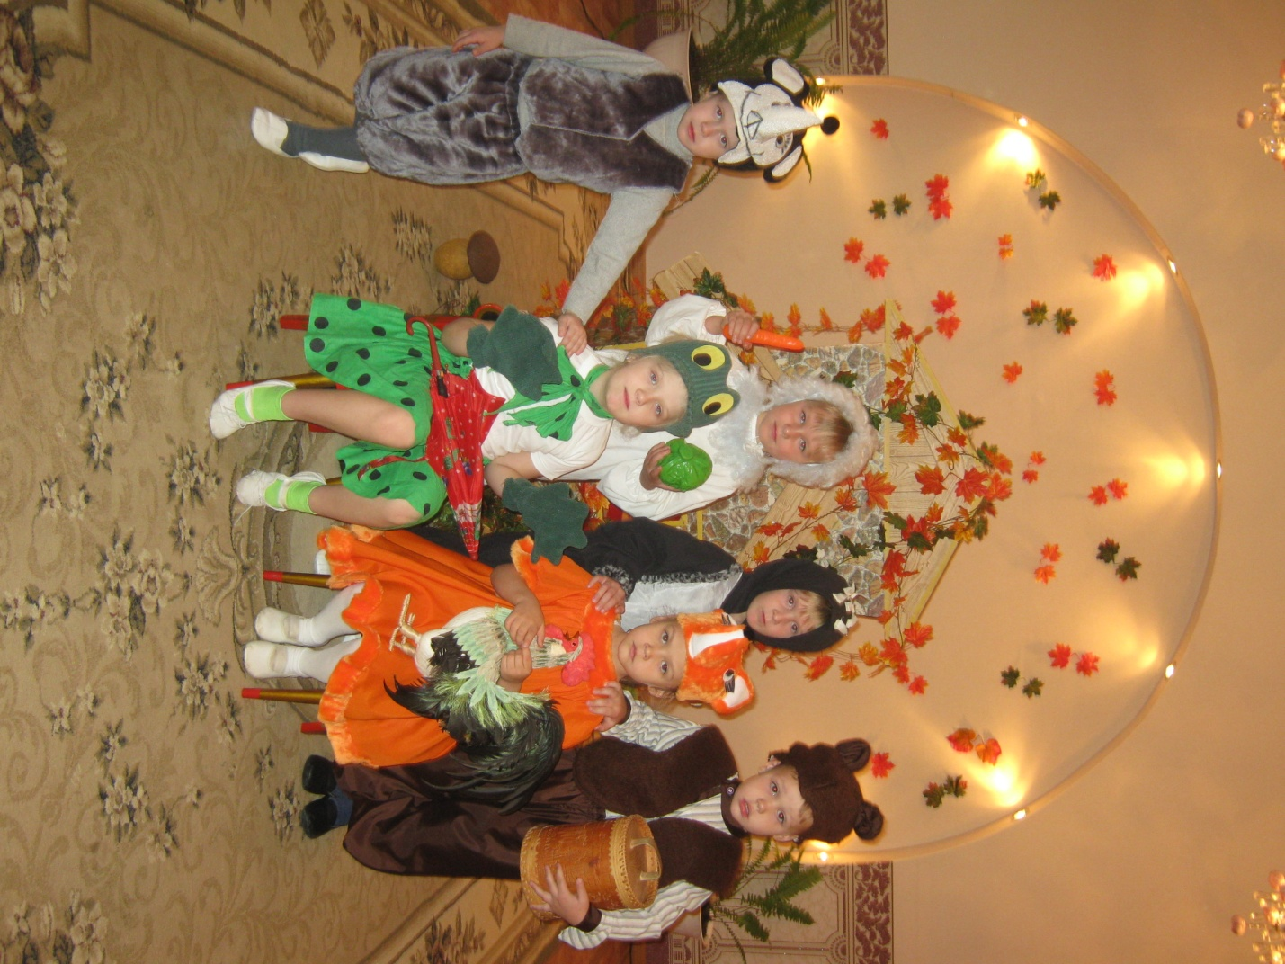

4 часть Итоговая.

Наша встреча подошла к концу. Хочется поблагодарить и взрослых и детей. И на прощанье хочется сказать:

-« Не бойся сказки, бойся лжи, а сказка не обманет. Ребёнку сказку расскажи, на свете больше правды станет »

Используемая литература.

1 Е.Виноградова «1000 загадок для малышей» Москва Санкт-Петербург 2007 год.

2А.А. Егорова «В гостях у детских писателей» Волгоград 2009 год.

3 Л.Б. Фетюковна «Воспитание сказкой» Санкт-Петербург 1997 год.

4 Снимки сделаны Волковой Ольгой Васильевной на фотоаппарат марки Canon Power Shot A480